**CENTRO ESTADUAL DE EDUCAÇÃO TECNOLÓGICA PAULA SOUZA**

**ETEC DE EMBU**

**Desenvolvimento de sistemas**

**Jhonatan de Sousa Lara**

**Paulo Leonardo Rocha Ribeiro**

**Renan da Silva Ramos**

**PROGRAME +**

**Embu das Arte – SP**

**2021**

**Jhonatan de Sousa Lara**

**Paulo Leonardo Rocha Ribeiro**

**Renan da Silva Ramos**

**PROGRAME +**

Trabalho de Conclusão de Curso apresentado ao Curso Técnico em desenvolvimento de sistemas 3° DSN - A da Etec Embu das Artes, orientado pela Prof(a). Aline Francisca dos Santos, como requisito parcial para obtenção do título de técnico em Desenvolvimento de Sistemas.

**Embu das Arte - SP**

**2021**

**RESUMO**

Este trabalho descreve sobre todos os detalhes prévios de um aplicativo. O “Programe+” é um app construído com o objetivo de ajudar e auxiliar programadores iniciantes no ensino da programação. Através de pesquisa documental e pesquisa de campo realizada, entendemos as principais problemáticas encontradas e compreendemos que, sua maioria se dá na absorção de conteúdo e dificuldades na execução de alguns comandos sobre cada linguagem de programação escolhida. Neste app teríamos basicamente 5 pilares auxiliadores, que são: “dicionário, guia de estudos, questionário, parceiros e novidades”. Estes pilares serviram basicamente como reforço para que o ingressante possa absorver e aprimorar ainda mais seus conhecimentos na programação. Estes pilares serão esclarecidos de melhor maneira nos capítulos seguintes deste documento. Antes de concluirmos, vale lembrar, que esse app tem como outro objetivo principal, facilitar o acesso ao conteúdo da programação para a maior quantidade de usuários possíveis, e seu uso será totalmente gratuito, pois sabemos que uma grande parcela da sociedade do nosso país, possuem situação financeira vulnerável. Então além de implementarmos a gratuidade no app, o acesso para a aplicação será realizado por meio de plataforma mobile, já que nossas pesquisas puderam nos apontar as pessoas se utilizam mais de um aparelho móvel do que de um aparelho desktop para navegação de sistemas.

Palavras chaves: Programação. Dicionário. Auxiliar. Guia de Estudos.

**ABSTRACT**

This work describes about all the previous details of an application. “Programe+” is an app built with the aim of helping and assisting novice programmers in teaching programming. Through documental research and field research carried out, we understand the main problems found and understand that most of them occur in the absorption of content and difficulties in executing some commands on each chosen programming language. In this app, we would basically have 5 supporting pillars, which are: “dictionary, study guide, questionnaire, partners and news”. These pillars served basically as reinforcement so that the newcomer could absorb and further improve their knowledge in programming. These pillars will be further clarified in the following chapters of this document. Before concluding, it is worth remembering that this app has as another main objective, to facilitate access to programming content for as many users as possible, and its use will be completely free, as we know that a large portion of society in our country, they have a vulnerable financial situation. So, in addition to implementing free of charge in the app, access to the application will be carried out through a mobile platform, as our surveys were able to show us that people use a mobile device more than a desktop device for system navigation.

Keywords: Programming. Dictionary. Help. Study Guide.

**SUMÁRIO**

1 INTRODUÇÃO 7

1.1 Tema 8

1.2 Justificativa 9

1.3 Problemática 10

1.4 Hipóteses 10

1.5 Objetivos 11

1.6 Metodologia 12

2 REFERENCIAL TEÓRICO 14

2.1 Quase metade da população rural não tem acesso à internet 14

2.2 Falta de mão de obra leva empresas de tecnologia a investir na formação de funcionários 15

2.3 Grasshopper: google lança no brasil app para aprender programação 16

2.4 Falta de estrutura e de formação impede tecnologia nas escolas 17

2.5 Abertura de vagas em tecnologia cresce mais de 600% em São Paulo em 2020. 18

3. DESENVOLVIMENTO 19

3.1 Requisitos Funcionais 19

3.2 Requisitos Não Funcionais 19

3.3 Diagrama de Caso de Uso 20

3.4 Mockups 21

3.5 Definição e justificativa das Linguagem utilizadas na Programação 24

3.6 Banco de Dados 25

3.7 DER – Diagrama de Entidade Relacional 28

3.8 Valores 28

4 CONCLUSÃO 30

REFERÊNCIAS BIBLIOGRÁFICAS 31

APÊNDICES 32

APÊNDICE A – Pesquisa de Campo 32

# 1 INTRODUÇÃO

Diante das diversas mudanças nas áreas tecnológicas, culturais e sociais nos últimos anos, muitas novas tecnologias estão surgindo no mercado e ocorrendo de forma muito rápida, com foco constante em superar a todo momento, as tecnologias que se tornam ultrapassadas em um curto espaço de tempo. Com esse grande aumento e avanço nas tecnologias, acabam surgindo vantagens e desvantagens.

Podemos observar as vantagens nas empresas, negócios e outras áreas que, através das tecnologias, conseguem melhorar, aperfeiçoar e até mesmo automatizar tarefas e processos dentro do seu ambiente de trabalho, que até então, não eram possíveis. E por esse motivo, muitas empresas e negócios estão e se aperfeiçoando e ficando cada vez mais em uma corrida tecnológica, aumentando seu lucro e melhorando seu desempenho e produtividade.

Já as desvantagens, estão no avanço dessas tecnologias, que acabam gerando grande falta de profissionais que saibam lidar com essas constantes mudanças tecnológicas e no aperfeiçoamento delas. Averiguamos em nossas pesquisas, que as áreas onde possui uma defasagem de profissionais no mercado de trabalho estão em sua maioria nas áreas de Tecnologia da Informação. Conseguimos compreender que as empresas estão buscando, com grande esforço, profissionais que saibam lidar com esses avanços tecnológicos constantes, contudo, não estão encontrando. O motivo destas empresas não estarem encontrando pessoas qualificadas conforme a necessidade que o mercado está precisando, está no fato de que as pessoas não estão sendo preparadas para lidar com essas novas ferramentas tecnológicas. Isto se dá por diversos fatores, que podem ser: econômicos, sociais e culturais que impedem que as pessoas consigam dominar essas novas tecnologias que o mercado tanto está exigindo.

Cm as pesquisas realizadas, foram identificadas informações como breve relato informando que a maioria das escolas não possuem estruturas ou até mesmo metodologias que ajudem no ensino da informática no ensino fundamental e médio. Infelizmente, isso ocorre durante anos, trazendo então, grandes prejuízos no aprendizado da população, em dominar a informática básica e as tecnologias atuais do mercado.

Diante de todos esses fatos apresentados, a criação de uma plataforma que consiga dar oportunidade de acesso para a maior parcela de usuários possíveis, se fez necessário, a fim de instruir e ensinar da melhor maneira o uso de algumas ferramentas tecnológicas que o solicitadas pelo mercado que são por exemplo o conhecimento nas linguagens de Python, JavaScript e Java.

A plataforma terá acesso de forma totalmente gratuita e através de dispositivos móveis, com o intuito de facilitar as dificuldades econômicas pois, a maior parte da população possui e faz o uso maior do celular móvel do que de um aparelho desktop ou computador portátil. Além destas facilidades acima o app terá outros objetivos e benefícios que serão explanados de maneira mais profunda nos capítulos a seguir.

* 1. Tema

Antes de escolhermos um tema para nosso trabalho de conclusão final do curso, identificamos em nosso referencial teórico e em nossa pesquisa de campo uma problemática que mais nos chamava atenção: atualmente o mercado da área de tecnologia da informação está com uma grande falta de mão de obra qualificada para ocupar as vagas disponíveis que se encontram no mercado de trabalho. A partir desse grande fator problemático, pensamos então em contribuir para que esse problema fosse sanado. Portanto, decidimos criar um objetivo e um tema único para que combinasse com a solução desta problemática destacada e então fazer a implementação no nosso TCC. Inicialmente o tema que pensamos foi chamado de (Aprenda programar), porém, como nosso foco e objetivo maior está no “auxílio da aprendizagem da programação”, repensamos melhor nosso tema e concluímos que o nome mais propicio para importância que destacamos, seria “Programe+”, pois remete a ideia de que a pessoa que já iniciou no aprendizado da programação, terá continuidade em programar cada vez mais, conforme seu progresso de ensino.

* 1. Justificativa

Devido as constantes evoluções tecnológicas que estamos vivendo no atual século, o mercado de trabalho da área de tecnologia da informação está com grande carência em suprir as vagas de profissionais de tecnologia, pois o aumento de tecnologias está crescendo de forma exponencial. No entanto, o aumento na qualificação dos profissionais para esta mesma área, cresce em um ritmo muito inferior ao surgimento de vaga. E isso é uma grande problemática pois atualmente, este transtorno de falta de profissionais de TI, está defasando um grande número de vagas demandadas, e já está causando atrasos no desenvolvimento de diversas aplicações e, por consequência, prejuízos financeiros e tecnológicos para as empresas do mercado de trabalho da área de tecnologia da informação e para a sociedade no geral.

A criação do app “Programe+” fará todo o necessário para suprir e ajudar os profissionais de TI e as empresas. Aos profissionais no avanço de sua qualificação técnica, auxiliando-os cada vez mais em seus estudos no aprendizado da programação. As empresas, dando a elas profissionais capacitados em atender suas demandas.

Faremos esse auxílio, utilizando-se de 5 pilares essenciais que contem no nosso app, que são: dicionário, guia de estudos, questionário, parceiros e novidades. Com esses pilares e com a grande vontade de ajudar esses profissionais, nós iremos contribuir de maneira significativa continuamente para a grande demanda que o mercado de TI necessita, pois utilizaremos ajuda de cursos de tecnologia conceituados e contaremos com ajuda das empresas parceiras de tecnologia.

Vale ressaltar também que desejamos aderir e atrair o maior número de pessoas para o aprendizado da programação de forma gratuita, facilitando então uma das grandes barreiras econômicas que muitas pessoas enfrentam, e daremos a oportunidade para que essas pessoas, que não são da área da programação, possam se inserir no mercado de tecnologia em um futuro próximo, contribuindo ainda mais para sanar o problema de falta de profissionais nesta área.

* 1. Problemática

Como auxiliar novos programadores ou pessoas que querem ingressar na profissão de desenvolvimento de sistemas, pensando nas três principais linguagens de programação do mercado?

Como podemos ajudar a melhorar a mão de obra qualificada que o mercado de trabalho tanto exige?

* 1. Hipóteses

Levando em consideração as problemáticas encontradas, pensou-se no desenvolvimento de um “APP” que venha ajudar a suprir uma das demandas atuais do mercado de trabalho, que é ter o conhecimento nas 3 principais linguagens de programação, que são: Python, Javascript e Java, facilitando o acesso de informações destas linguagens por 4 maneiras diferentes sendo elas:

* Utilização de um dicionário, que vai contemplar os principais termos técnicos de cada linguagem da programação. Este dicionário vai servir para base de consultas e para fixar a memorização dos termos de cada linguagem;
* Disponibilizar questionários contendo exemplos, textos e alternativas que serão respondidas em ordem aleatória para cada usuário do sistema, aperfeiçoando então o ensino da programação;
* Criar um guia de estudo para guiar nossos novos programadores em seus estudos, de maneira a facilitar seu aprendizado nos novos conteúdos;
* Disponibilizar novidades sobre novos cursos, parceiros ou novidades sobre a área de Ti.

Para aperfeiçoar a mão de obra qualificada que o mercado de trabalho exige nessas 3 linguagens de programação, além de disponibilizar conteúdo do “app PROGRAME+”, o aplicativo buscará grandes parcerias com as principais escolas e cursos de tecnologias, com o objetivo de divulgar e aperfeiçoar os seus cursos voltados para essas 3 linguagens, assim os alunos poderão ter outras opções de aprendizagem, fora do “app”.

* 1. Objetivos
     1. Objetivo geral

Desenvolver um aplicativo capaz de auxiliar programadores iniciantes nas principais linguagens do mercado de trabalho.

* + 1. Objetivo específicos do Nosso App
* Criar um Dicionário/Glossário de termos específicos de cada linguagem da programação para consultas e aprendizagem;
* Desenvolver questionários intuitivos com o objetivo de aperfeiçoar o conhecimento em cada linguagem e preparar o usuário para o treino de perguntas com alternativas, pois as mesmas podem ser feitas em teste de emprego ou até mesmo provas e concursos;
* Criar um guia de estudo para facilitar a ordem de aprendizado do usuário e guiá-lo em pequenas consultas ou dúvidas futuras;
* Criar uma página de parceiros, para aumentar o *network* entre as empresas parceiras e os usuários, e gerar um aperfeiçoamento constante nos conteúdos programáticos;
* Criar uma página de novidades, para estar sempre atualizando os usuários sobre novas tecnologias, cursos, empregos e entre outras coisas voltadas à área de tecnologia da informação;
* Criar interface de acesso simples, agradável e intuitiva proporcionando boas experiências para o usuário;
* Facilitar o acesso gratuito de conteúdo para o maior número de pessoas possíveis;
* Aperfeiçoar o conhecimento dos novos programadores nas principais linguagens do mercado de trabalho;
* Valorizar as empresas parceiras e os cursos que trabalham com as linguagens de programação que são propostas no aprendizado dos usuários.
  1. Metodologia

Para esta pesquisa foi utilizada uma metodologia descritiva, na qual consiste na coleta de dados, pesquisa documental, entrevistas e pesquisa de campo. Este modelo interage de forma mais próxima com as pessoas que fazem parte da área de tecnologia, e pode-se obter respostas rápidas e coerentes ao tema, apresentando de fato a realidade, quando se diz respeito as dificuldades encontradas no início da carreira de programador.

A pesquisa de campo foi realizada no período no mês de setembro de 2021 e obteve 107 respostas. A mesma poderá ser analisada na íntegra em Apêndice A deste mesmo documento.

Conforme o formulário de pesquisa, as pessoas confirmaram que vale a pena ter um aplicativo que ensine a programar, pois trará grandes benefícios para a população, seja para ensinar qualquer usuário que tenha o interesse em aprender, ou então para também aperfeiçoar o conhecimento de um programador.

Outro fator observado, é que as pessoas utilizam mais o celular, do que outros aparelhos tecnológicos no seu cotidiano, e por conta disto, se deu a preferência em montar um app na plataforma mobile.

Em mais uma análise as pessoas deram ênfase no aprendizado das 3 linguagens mais queridas do mercado de trabalho, que são; “Python”, “Java” e “JavaScript”. Portanto, a partir deste dado, o foco e objetivo principal, será ensinar nestas linguagens.

Foi verificado que as pessoas também sentem dificuldade em aprender algumas outras linguagens, como por exemplo, java, php,C#, porém o aplicativo terá como foco apenas as mais apontadas na pesquisa realizada, complementando o guia de estudos, informando páginas parceiras que farão exemplos, alternativas e conteúdo de forma mais clara e objetiva, para facilitar ainda mais o aprendizado destas pessoas na linguagem dificultosa.

# REFERENCIAL TEÓRICO

2.1 Quase metade da população rural não tem acesso à internet

Como confrontado em nossa pesquisa de campo, com relação aos dispositivos mais utilizados, temos destaque na maior utilização dos usuários para o celular, mais utilizado em questão de aparelhos tecnológicos. Para reafirmar nossa pesquisa, também, traremos uma breve matéria abaixo do jornal “Brasil de fato” que traz os dados tanto de acesso ao celular como de internet.

Se considerados os territórios, 75% da população urbana é usuária de internet, no campo esse número cai para 53%, ou seja, quase metade das pessoas que vivem em áreas rurais não acessa a rede de computadores. Os dados sobre a população mais pobre do país revelam que apenas metade das casas da classe D e E têm acesso à internet.

A pesquisa também revelou que cerca de 99% dos usuários navegam pela internet no celular e apenas 42% deles se conectam pelo computador, menos da metade das pessoas que usaram a internet no smartphone. Ainda segundo o estudo, em 2019, 58% dos brasileiros acessaram a internet exclusivamente pelo telefone. No Brasil, o acesso via computadores, notebook e tablets começou a cair a partir de 2015.

“No campo, o acesso somente via celular chega a quase 80% dos usuários e entre as pessoas de menor renda, das classes D e E, chega a 85%. O celular se tornou um dispositivo muito importante e muito relevante para o uso da internet no Brasil”, explica Fabio.

“Uma a cada cinco pessoas não tem internet própria e compartilha rede do vizinho.” Martha Raquel, Brasil de Fato | Salvador (BA). 10 de Agosto de 2020 às 08:46 Edição: Leandro Melito

Tiramos de conclusão desta pequena matéria, que a maior utilização para internet ou acesso a aparelhos tecnológicos está em sua grande maioria no celular e, portanto, estaremos dando foco a um aplicativo em um desenvolvimento para aplicação móvel.

2.2 Falta de mão de obra leva empresas de tecnologia a investir na formação de funcionários

Como sabemos, a grande dificuldade para as empresas na contratação de funcionário para o mercado de TI, está na qualificação da mão de obra. Esta mão de obra muitas vezes sofre, por não ter base aprofundada nas linguagens, ou não ter direcionamento no desenvolvimento dessas habilidades desejadas. Para destacarmos o que isso significa, iremos apresentar abaixo um pequeno relato do consultor do “Sebrae” em resposta ao “jornal nacional”.

“Nós temos cursos bons, mas não são suficientes para a demanda. É preciso cursos cada vez mais rápidos para a formação desses profissionais”, destaca Vinícius Mello, consultor do Sebrae.

O espaço está pronto, um andar inteiro. Só falta gente para ocupar as cadeiras. “Metade do andar está ocupado, metade extremamente e metade “tá” esperando as pessoas. E aqui tem vaga aberta faz meses e pagando bem, de 10 a 15 mil reais mensais”, relata Fávio Ieger, CEO.

Mesmo com esses salários, está difícil contratar. Em todo o país, são 50 mil vagas abertas, a maioria para programadores e desenvolvedores. E essa demanda pode aumentar ainda mais. A estimativa é que nos próximos dois anos o Brasil vai precisar de pelo menos 500 mil profissionais da área de tecnologia. Por Jornal Nacional. 17/04/2021 21h53

A partir da matéria acima, entendemos que a melhor forma de contribuir com a falta de mão de obra que o mercado de TI está sofrendo, seria ajustar o nosso conteúdo do app “Programe+”, para atender as demandas do mercado e sempre procurar aperfeiçoar os conteúdos, conforme as necessidades das empresas e cursos de tecnologia.

2.3 Grasshopper: google lança no brasil app para aprender programação

Antes de criar o nosso projeto do aplicativo “Programe+”, pensamos se já existia algum app que fosse semelhante ao nosso, ou que fosse superior, e acabamos encontrando um em destaque da google, que terá uma proposta muito similar à nossa, e ainda terá certificação ao final de sua conclusão. Iremos citar brevemente abaixo sobre esse app da google, uma pequena matéria do “canal TechTudo”.

‘Como começar a programar?’ Grasshopper já funcionava em outros idiomas e agora está disponível em português; programa usa jogos e lições interativas para ensinar Java. Por Rodrigo Fernandes, para o TechTudo. 08/06/2021 10h00

O Grasshopper, aplicativo gratuito desenvolvido pelo Google para ensinar programação para iniciantes, está disponível no Brasil a partir desta terça-feira (8). O programa faz parte da iniciativa Cresça com o Google e utiliza jogos e lições interativas para ensinar JavaScript, linguagem de programação utilizada por mais de 70% dos programadores, segundo a gigante de buscas. Com o lançamento no Brasil, programadores iniciantes poderão ler instruções, obter suporte e feedback em português.

O Grasshopper proporciona o aprendizado de como criar animações, resolver problemas usando códigos ou criar sites em HTML e CSS, entre outras possibilidades. Para isso, as lições usam uma metodologia interativa, com quebra-cabeças visuais que fazem o aluno entender conceitos de codificação, como funções, loops e variáveis.

Para finalizar, vimos que esse app da google, é muito semelhante ao trabalho que estamos realizando, portando, para futuros aprimoramentos ou parcerias, usaremos esse app como base de treino para nosso desenvolvimento pessoal e o desenvolvimento de outras pessoas.

2.4 Falta de estrutura e de formação impede tecnologia nas escolas

Abordamos anteriormente sobre a falta de acesso à internet e informática por grande parte da população, seja por falta de recursos financeiros ou outros fatores, as pessoas não utilizam o computador ou a internet da melhor forma que possa contribuir no seu aprendizado, veremos abaixo uma pesquisa feita pelo jornal “O GLOBO” sobre a falta de tecnologias nas escolas para enfatizar nosso comentário.

RIO- Com uma rede composta por mais de 180 mil escolas, o uso de tecnologia nas salas de aula do Brasil não é realidade em grande parte das instituições de ensino. Seja por uma questão de infraestrutura ou pela falta de formação adequada para o corpo docente, a realidade, segundo professores, é bem distante da ideal.

Dados do Censo Escolar 2018 divulgados em janeiro revelam que, entre as escolas de ensino médio do país, 15% não têm acesso a banda larga. Além disso, 21,9% não têm laboratório de informática e 4,9% não têm acesso a qualquer tipo de internet.

— Somos uma categoria que tem idade média acima de 44 anos de idade e que precisaria integrar as disciplinas com as novas tecnologias. Isso exige uma integração de formação e a realização de atividades multidisciplinares, onde a tecnologia contribua com o que já existe — analisa Araújo. — Os sistemas de ensino querem colocar um profissional na escola para fazer atendimento específico para informática, mas essa opção não dialoga com as disciplinas tradicionais. Por Paula Ferreira. 10/03/2019 - 04:30 / Atualizado em 11/03/2019 - 11:00

Como foi abordado acima, verificamos que existe uma grande defasagem na área do ensino escolar na utilização de informática no ensino fundamental e médio, e isso prejudica bastante a sociedade como um todo, pois essa falta de instrução tecnológica para os alunos, poderá trazer grandes prejuízos futuros, pois, esse conhecimento perdido, poderia ser utilizado e aproveitado nas futuras vagas de tecnologia.

2.5 Abertura de vagas em tecnologia cresce mais de 600% em São Paulo em 2020.

Foi realizada uma pesquisa recentemente pela empresa (Catho) umas das maiores do brasil, em contratações de emprego. Aonde nesta pesquisa, obtiveram uma medição entre os anos de 2019 e 2020 no crescimento de algumas vagas da área de tecnologia da informação. Foi identificado um aumento exponencial em 5 setores da área tecnológica, conforme mostrarei em matéria abaixo realizada pelo g1.

O estado de São Paulo registrou crescimento de até 671% em 2020 nas vagas do setor de tecnologia, segundo levantamento da Catho.

Segundo a pesquisa, que compara a abertura de vagas de 2020 com 2019, os cargos que mais tiveram maior crescimento na oferta de vagas foram cientista de dados (671%), desenvolvedor.NET (517%), devOps (460%), web developer (97%) e programador ADVPL (60%).

Para Eber Duarte, diretor de tecnologia da Catho, o aumento na procura por profissionais mesmo em meio à pandemia é reflexo da transformação digital vivenciada por empresas de diversos segmentos que atuam na cidade e estado. Por G1. 26/01/2021 06h00. Atualizado há 10 meses

Nesta matéria acima realizada pelo g1, concluímos que as vagas do mercado da tecnologia da informação, estão em alta em alguns setores, e esses números estão crescendo de forma exorbitante a cada dia que passa, e isso significa que existe vantagens por haver essas vagas em alta quantidade, porém, também temos desvantagens, pois essas vagas crescem, mas a mão de obra qualificada não acompanha em mesmo ritmo, gerando então prejuízo para o mercado tecnológico.

# 3. DESENVOLVIMENTO

Nesse capítulo abordaremos os processos para a elaboração de nosso projeto de Conclusão de curso.

3.1 Requisitos Funcionais

**RF01 – Efetuar login**

Requisito responsável pela realização de login do usuário.

**RF02 – Manter cadastro**

Requisito responsável pelo cadastro, alteração, consulta e exclusão de usuário no sistema.

**RF03 – Realizar avaliação**

Requisito responsável pela avaliação realizada pelo usuário no sistema.

**RF04 – Consultar material de estudo**

Requisito responsável pela consulta do material de estudo, de acordo com a linguagem solicitada pelo usuário.

**RF05 – Consultar notas**

Requisito responsável pela consulta de notas das avaliações já realizadas pelo usuário.

3.2 Requisitos Não Funcionais

* Servidor utilizado
* Linguagem de programação escolhida: Python, JavaScript e Java.
* Manutenção do sistema
* Atualizações
* Suporte ao usuário

3.3 Diagrama de Caso de Uso

**Imagem 1 – Diagrama de Caso de Uso**

Fonte: Autores 2021.

3.4 Mockups

**Imagem 2 – Mockups Página inicial**

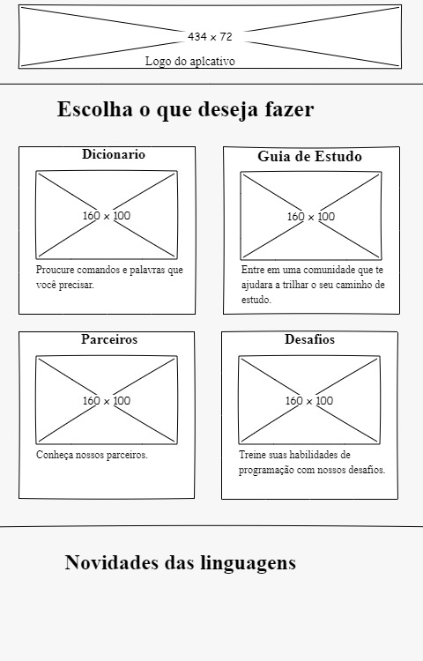

Fonte: Autores 2021.

**Imagem 3 – Mockups Desafios**

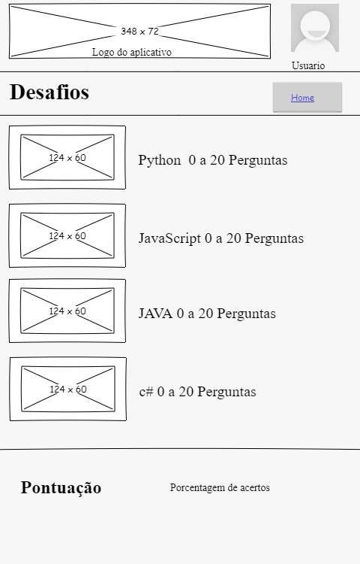

Fonte: Autores 2021.

**Imagem 4 – Mockups Guia de Estudos**

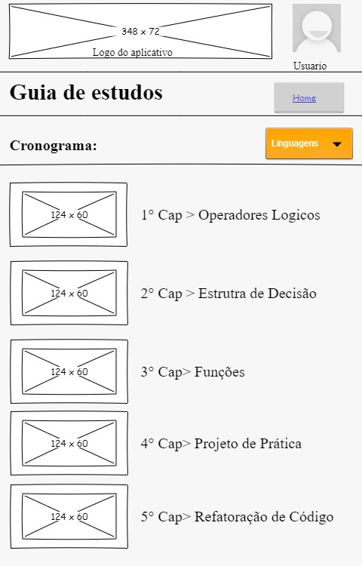

Fonte: Autores 2021.

3.5 Definição e justificativa das Linguagem utilizadas na Programação

**3.5.1 HTML**

HTML (Linguagem de Marcação de HiperTexto), é uma linguagem utilizando-se de tags e marcações para construção de páginas web.

**3.5.2 CSS**

O Cascading Style Sheets (CSS), é uma função especifica que pode ser utilizada para se fazer a estilização e formatação de paginas e qualquer tipo de aplicação web,mobile ou desktop.

**3.5.3 JAVASCRIPT**

É uma junção de funcionalidades do HTML + o CSS + outras funções que permitem fazer toda criação e modificação do sistema que está sendo utilizado.

**3.5.4 SQL**

É uma linguagem de consulta que é muito utilizada em bancos de dados estruturados.

**3.5.5 REACT NATIVE**

É uma das ferramentas que o JavaScript possui, com grande poder em criar e modificar aplicações de sistema web e aplicações nativas.

O grupo decidiu criar o app utilizando conhecimentos de HTML, CSS, JAVASCRIPT, SQL, REACT NATIVE pois possuímos maiores habilidades com essas linguagens.

Apesar de aprendermos outras linguagens como; JAVA e C#, e ter também, como uma alternativa fazer o app em Android Studio e Netbeans, decidimos, no entanto, optar por fazer o app em “React - Native “, pois, ele consome uma quantidade inferior de memória comparado ao Android Studio e outros programas citados.

Para aperfeiçoar e melhorar nosso aplicativo pegamos como base alguns conceitos do aplicativo “Duolingo”, basicamente ele foi nossa base, para desenvolver nossas telas e conceitos.

3.6 Banco de Dados

**Imagem 5 – Tabela usuários e parceiros**

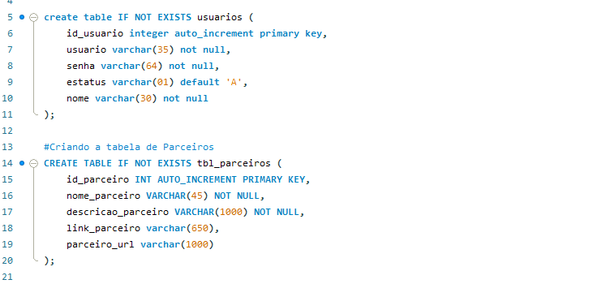

Fonte: Autores 2021.

**Imagem 6 – Tabela guia de estudos**

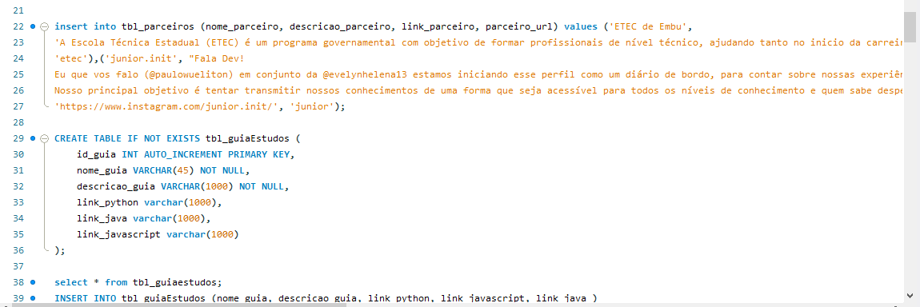

Fonte: Autores 2021.

**Imagem 7 – Tabela guia de estudos (values)**

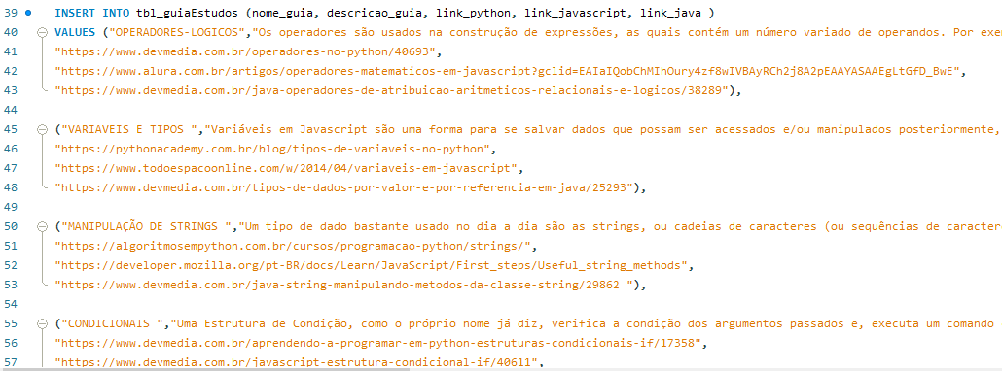

Fonte: Autores 2021.

**Imagem 8 – Tabela dicionário**

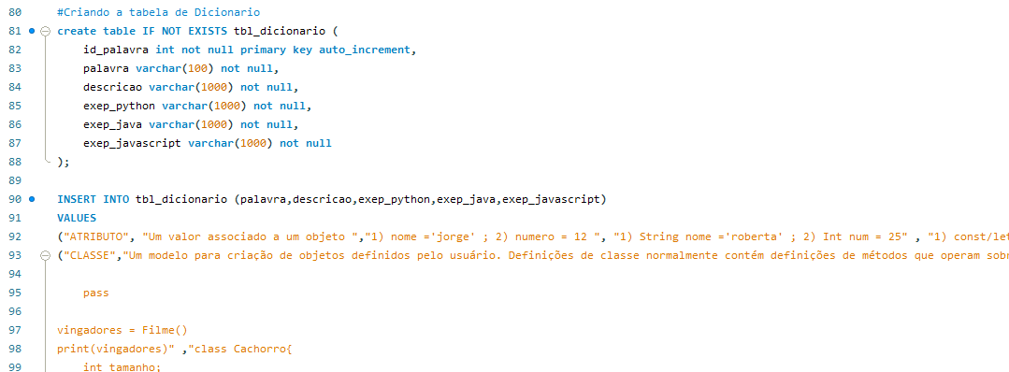

Fonte: Autores 2021.

**Imagem 9 – Tabela novidades**

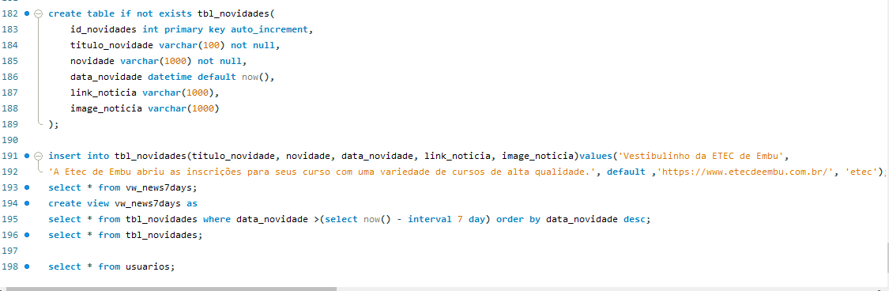

Fonte: Autores 2021.

3.7 DER – Diagrama de Entidade Relacional

**Imagem 10 – DER**

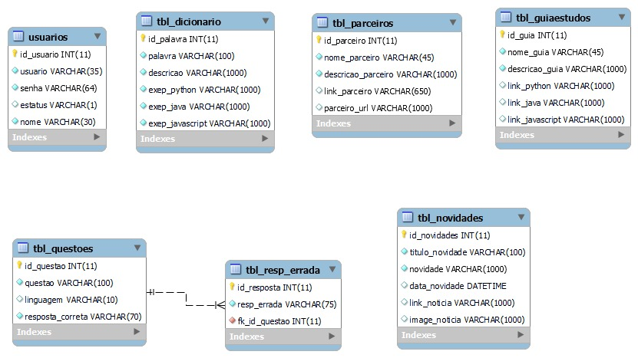

Fonte: Autores 2021.

3.8 Valores

**3.8.1 Valores do projeto**

Realizando um levantamento de quanto tempo profissionais da área levariam para o desenvolvimento do aplicativo (2 meses) e o valor que cada profissional receberia para realizar as tarefas chegamos aos seguintes valores:

**Tabela 01 – Gastos para desenvolvimento do projeto**

Fonte: Autores 2021.

**3.8.2 Valor de venda**

Nosso aplicativo tem a finalidade de ser 100% gratuito, uma vez que nosso objetivo é ajudar pessoas sem condições financeiras no ingresso ao mercado de trabalho de maneira qualificada, porém, caso adotássemos o método de ganho por anúncios, usualmente já utilizado em muitas aplicações, a estimativa é que teriamos, ainda no primeiro mês, o retorno do valor investido com um lucro de R$6000,00.

**Imagem 11 – Ganho com anúncios em propagandas de aplicativos**

Fonte: Autores 2021.

# 4 CONCLUSÃO

Neste trabalho, o grupo todo sentiu-se muito gratificado, pois teve grandes aprendizados, desde a escolha do tema até o término do trabalho.

Inicialmente antes de elaborar este projeto atual, escolhemos 3 ideias que não tinham muito haver com nosso projeto atual. A primeira ideia era criar uma ong social que disponibilizasse cursos de ti online, a segunda era criar um programa que ajudasse a encontrar pessoas desaparecidas, já a terceira era criar um mecanismo de autonomia para casas inteligentes. Resumidamente, ao final das discussões sobre esses três temas acima, acabamos definindo um último tema que não estava em pauta. Então, decidimos que esse último tema seria nosso tema atual, que é, criar um app que ensine pessoas a programar gratuitamente, como o nome de “Programe+”.

Após definirmos esse tema, o grupo se sentiu muito animado, pois era um novo desafio que todos iriam enfrentar. Mas mesmo com as dificuldades, conseguimos nos adaptar e desenvolver o projeto conforme estávamos planejando. Nossa maior satisfação foi resolver nosso problema pessoal, que era: A falta de organização nos estudos e a grande quantidade de conteúdos que recebíamos diariamente. Solucionamos esses problemas organizando sistematicamente um conteúdo diário e de fácil compreensão no nosso programa, que além de nos ajudar com essa organização, também ajudaria outros estudantes de Tecnologia da Informação que possuem essas mesmas dificuldades. Por fim, ficamos muito satisfeitos com a realização dos códigos, telas, gráficos, diagramas, elaboração dos documentos para o TCC e outros conteúdos abordados durante o curso.

# REFERÊNCIAS BIBLIOGRÁFICAS

FERREIRA, Paulo. Falta de estrutura e de formação impede tecnologia nas escolas. O Globo Brasil, 10 de mar. de 2019. Disponível em: <https://oglobo.globo.com/brasil/educacao/educacao-360/falta-de-estrutura-de-formacao-impede-tecnologia-nas-escolas-23510040>. Acesso em: 22 de set. de 2021.

G1. Abertura de vagas em tecnologia cresce mais de 600% em São Paulo em 2020; veja cargos em alta. G1 Economia, 26 de jan. de 2021. Disponível em: <https://g1.globo.com/economia/concursos-e-emprego/noticia/2021/01/26/abertura-de-vagas-em-tecnologia-cresce-mais-de-600percent-em-sao-paulo-em-2020-veja-cargos-em-alta.ghtml>. Acesso em: 22 de set. de 2021.

RAQUEL, Martha. Quem são as pessoas que não têm acesso à internet no Brasil? Brasil de Fato, 10 de ago. de 2020. Disponível em: <https://www.brasildefato.com.br/2020/08/10/quem-sao-as-pessoas-que-nao-tem-acesso-a-internet-no-brasil>. Acesso em: 20 de set. de 2021.

SILOTTO, Reinaldo. TOP 4 APPs para PROGRAMAR no ANDROID. 25 de ago de 2020. Disponível em <https://www.youtube.com/watch?v=r8acb3QI6Jg> Acesso em: maio de 2021.

SILVA, Rafael Rodrigues da. Milhares de vagas em TI não estão sendo preenchidas por falta de qualificação. CanalTech, 14 de set. de 2019. Disponível em: <https://canaltech.com.br/empregos/milhares-de-vagas-em-ti-nao-estao-sendo-preenchidas-por-falta-de-qualificacao-149453/>. Acesso em: 20 de set. de 2021.

# APÊNDICES

# APÊNDICE A – Pesquisa de Campo

**Imagem 12 – Pergunta 01 da pesquisa de campo**

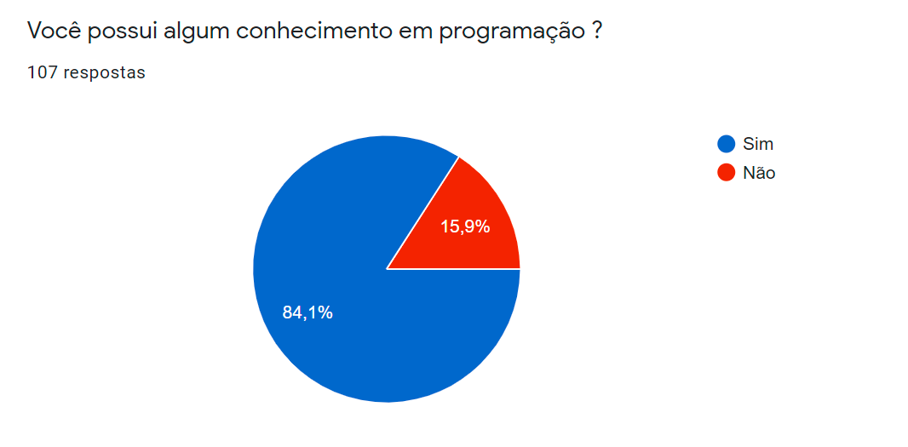

Fonte: Autores 2021.

**Imagem 13 – Pergunta 02 da pesquisa de campo**

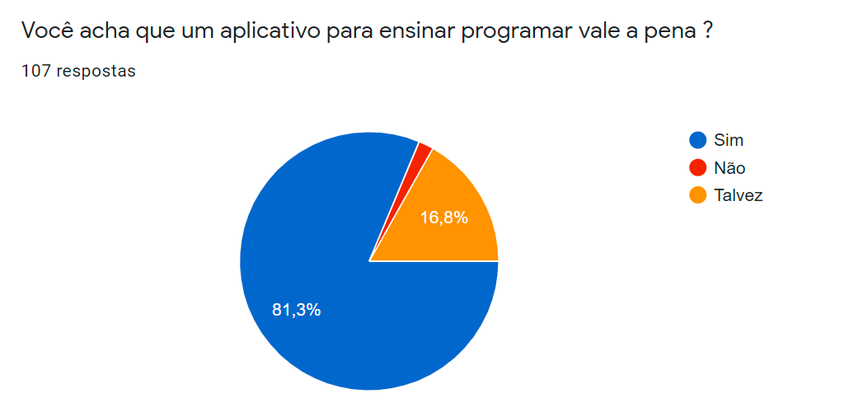

Fonte: Autores 2021.

**Imagem 14 – Pergunta 03 da pesquisa de campo**

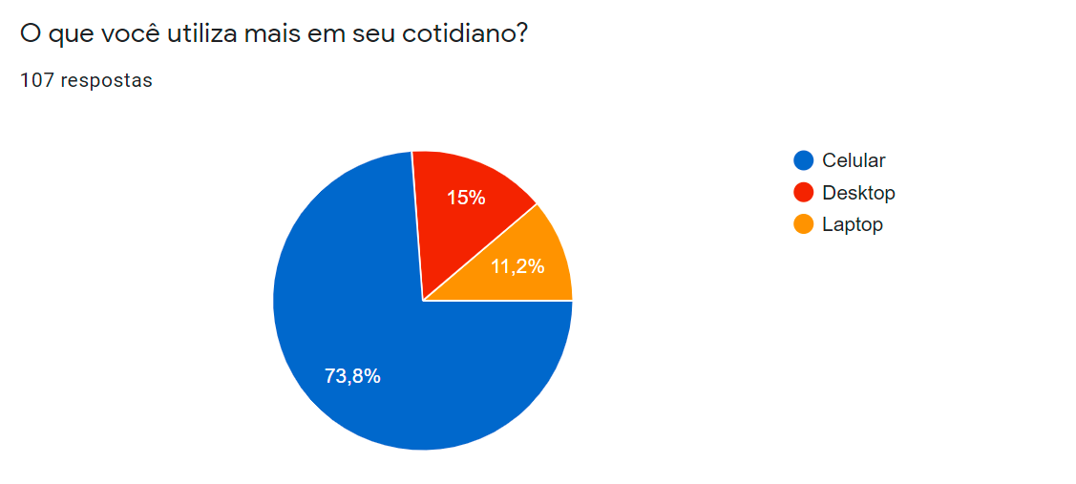

Fonte: Autores 2021.

**Imagem 15 – Pergunta 04 da pesquisa de campo**

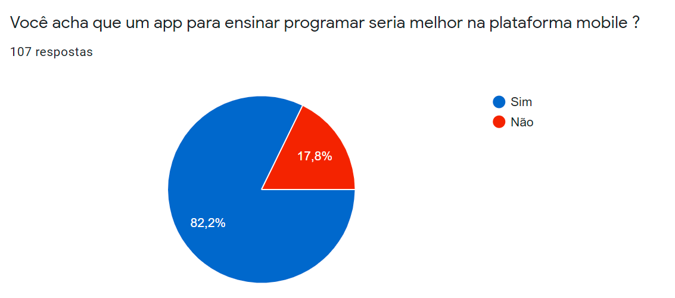

Fonte: Autores 2021.

**Imagem 16 – Pergunta 05 da pesquisa de campo**

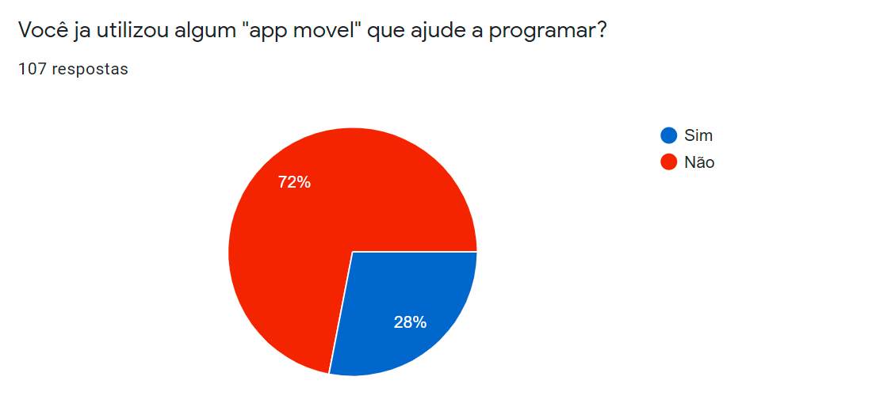

Fonte: Autores 2021.

**Imagem 17 – Pergunta 06 da pesquisa de campo**

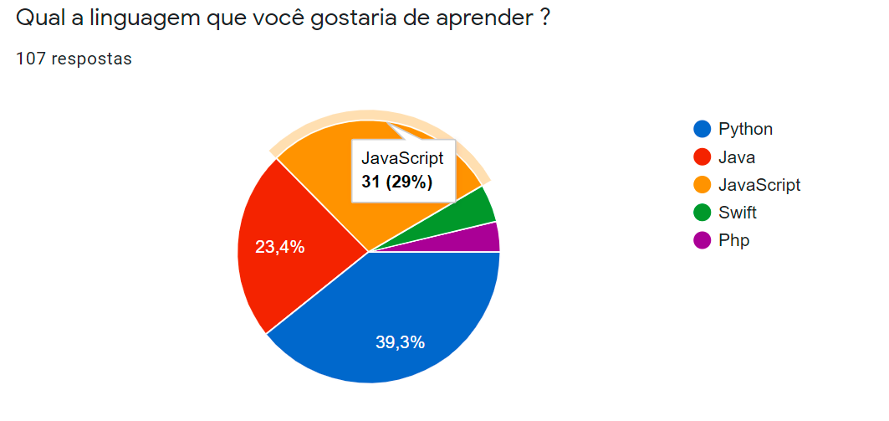

Fonte: Autores 2021.

**Imagem 18 – Pergunta 07 da pesquisa de campo**

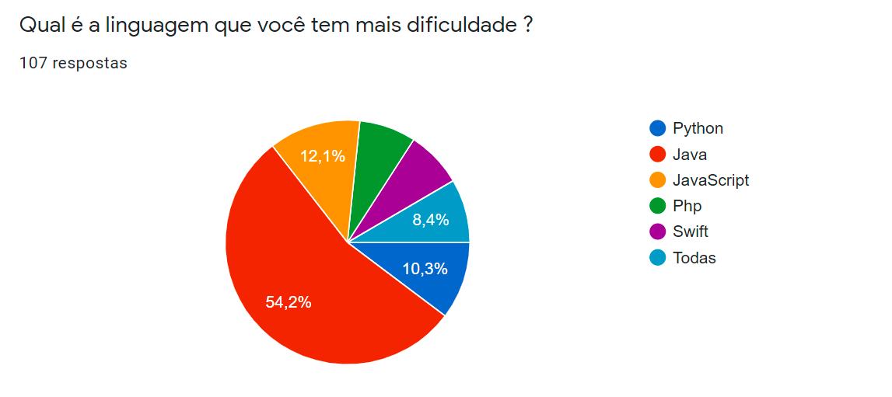

Fonte: Autores 2021.